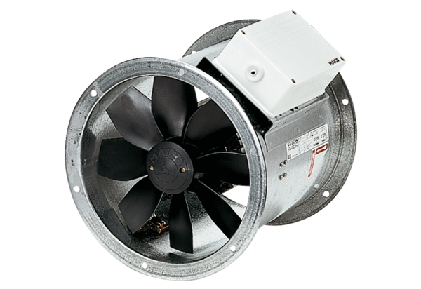Ventilateur hélicoïde pour gaine ronde EZR 25/2 BUnité de conditionnement : 1 pièceGamme: C
Numéro de référence : 0086.0002Fabricant : MAICO

